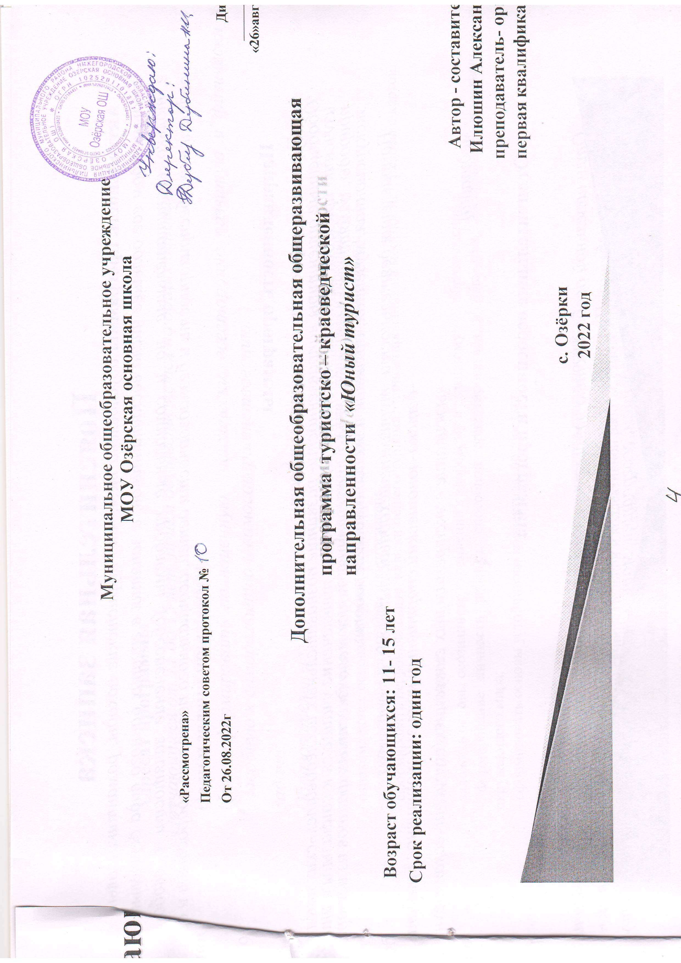

- ФЗ «Об образовании в Российской Федерации» от 29.12.2012 № 273-ФЗ
ст.2 п.14 (дополнительное образование);
ст.23 п.3.1 (организация доп. образования); ст.2 п.9 (образовательная программа);
ст.12 п.4 (виды образовательных программ)
ст. 75 п.1-4(дополнительное образование детей и взрослых)
- Концепция развития дополнительного образования детей.
Распоряжение Правительства Российской Федерации
от 04.09.2014 года № 1726-р
- Санитарно-эпидемиологические требования к устройству, содержанию и организации
режима работы образовательных организаций дополнительного образования детей СанПиН 2.4.4.3172-14.
Постановление Главного гос. санитарного врача РФ
от 04.07.2014 №41

- «Об утверждении Порядка организации и осуществления образовательной деятельности по дополнительным общеобразовательным программам»
Приказ Минпросвещения РФ от 9 ноября 2018 г. N 196

- Методические рекомендации по реализации адаптированных дополнительных общеразвивающих программ, способствующих социально-психологической реабилитации, профессиональному самоопределению детей с ограниченными возможностями здоровья, включая детей- инвалидов, с учетом их особых образовательных потребностей.
Письмо Министерства образования и науки РФ
от 29 марта 2016 г. № ВК-641/09.
- Методические рекомендации по разработке (составлению) дополнительной общеобразовательной общеразвивающей программы
ГБОУ ДПО «Нижегородский институт развития образования»,
г. Нижний Новгород, 2019

- Дополнительное образование (ДО) - это вид образования, который направлен на всестороннее
удовлетворение образовательных потребностей человека в интеллектуальном, духовно-нравственном, физическом и (или) профессиональном совершенствовании и не сопровождается повышением уровня образования (273-ФЗ, гл. 1, ст. 2, п. 14).
- Дополнительные общеобразовательные программы подразделяются на общеразвивающие и
предпрофессиональные программы. Дополнительные общеразвивающие программы реализуются как для детей, так и для взрослых. Дополнительные предпрофессиональные программы в сфере искусств,
физической культуры и спорта реализуются для детей (273-ФЗ, гл. 1, ст. 75, п. 2).
- К освоению дополнительных общеобразовательных программ допускаются любые лица без
предъявления требований к уровню образования, если иное не обусловлено спецификой реализуемой образовательной программы. (273-ФЗ, гл. 1, ст. 75, п. 3).
- Содержание дополнительных общеразвивающих программ и сроки обучения по ним определяются
организацией, осуществляющей
образовательной программой, разработанной и утвержденной
образовательную деятельность. (273-ФЗ, гл. 1, ст. 75, п. 4).

- 1. Титульный лист
- 2. Пояснительная записка
- 3. Учебный план
- 4. Содержание учебного плана
- 5. Календарный учебный график
- 6. Формы аттестации
- 7.Оценочные материалы
- 8 Методические материалы
- 9. Условия реализации программы
- 10. Список литературы
- 11.Приложения

Муниципальное общеобразовательное учреждение
МОУ Озёрская основная школа

«Рассмотрена»
Педагогическим советом протокол № Утверждена
От 26.08.2022г Директор МОУ Озёрской ОШ

Н.И. Дубинина
«26»августа2022 г. № о.д.
М.П.

Дополнительная общеобразовательная общеразвивающая
программа туристско – краеведческой направленности «Юный турист»
Возраст обучающихся: 11- 15 лет
Срок реализации: один год

Автор - составитель:
Илюшин Александр Иванович, преподаватель- организатор ОБЖ первая квалификационная категория

с. Озёрки
2022 год

Актуальность программы обусловлена тем, что туристские походы, романтика дальних дорог манят к себе с каждым годом все большее число воспитанников, а занятия в группах данного вида деятельности помогают решить не только воспитательные, но и социальные проблемы (обеспечение занятости в свободное от учебы время, профилактика беспризорности и безнадзорности детей, асоциального поведения подростков и др.).

Направленность программы
Туристско –краеведческая направленность:
Обобщенные ориентиры направленности- развитие познавательных исследовательских навыков учащихся по изучению природы, истории, культуры родного края, привлечение учащихся к социальным инициативам по охране природы, памятников культуры, среды проживания , поиск малоизвестных фактов из истории родного края, экскурсионная, музейная, архивная и экспедиционная работа.
Направления деятельности- туризм(пешеходный, лыжный, велотуризм)
-детско- юношеский спортивный туризм(спортивное ориентирование)
-выживание в экстремальных ситуациях(туристическая техника, полевая медицина)

- Отличительные особенности программы

Отличительной особенностью этой программы является деятельный подход к воспитанию, образованию и развитию ребенка. Программа предполагает межпредметные связи, тесно переплетаясь со школьными предметами: ОБЖ, краеведением, географией, математикой, историей, биологией, физкультурой

- Адресат программы
Обучающиеся от 11 до 15 лет, прием осуществляется на общих основаниях
- Цели и задачи программы
- Цель: сформировать полноценную психически, всесторонне развитую и физически здоровую личность, способную к саморазвитию и самосовершенствованию.
- Задачи:
- Образовательные:

- - познакомить обучающихся с основными туристическими понятиями и терминам;
- - ознакомление с основами краеведческой работы, практическое накопление опыта;
- - обучить основам топографии и картографии;
- - сформировать первоначальные навыки пешего туризма, ориентирования на местности и работы с картой.

- Воспитательные:
- - заложить основы осознанного стремления к здоровому и активному образу жизни;
- - формирование личности ребенка, способной ориентироваться в обществе, воспитывать естественную потребность к познанию окружающего мира;
- - сформировать основы устойчивого коллектива подростков.

- Развивающие:
- - развитие познавательных, физических, нравственных способностей;
- - развитие навыков общения;
- - обучение приемам самостоятельной и коллективной работы, самоконтроля и взаимоконтроля;
- - организация творческой деятельности, самостоятельных занятий по краеведению;

Пояснительная записка
▶ Объем и срок освоения программы
Срок реализации и освоения программы – один год.
▶ Формы обучения
Основная форма занятий – групповая. Также может использоваться индивидуальная форма работы. Формы
занятий – учебное занятие, мастер-класс, творческий семинар, лекционное занятие, показательные выступления.
▶ Режим занятий
При педагогической нагрузке 1 час в неделю – в год 35 часа
▶ Планируемые (ожидаемые) результаты
В результате одного года обучения по данной программе, обучающиеся должны:
Будут знать:
- как ставить палатку и разводить костер, оборудовать бивак;
- как оказывать первую медицинскую помощь;
Будут уметь:
- преодолевать простые природные и искусственные препятствия,
Овладеют:
- навыками туристской техники, ориентирования, жизни в полевых условиях;
- навыками участия в туристско-спортивных мероприятиях в составе команды;
- опытом участия в походе в летний период;
- навыками подготовки к походу;

№п/п | Название модуля/раздела | Количество часов |  |  | Формы аттестации
 |  | Всего | Теория | Практика
1. | Модуль 1 «Основы туризма»
 | Раздел 1 «Вводное занятие. Обеспечение безопасности. Особенности пешеходного туризма»  .  » | 2 | 2 | 0 | Устный опрос
 | Раздел 2 «Обеспечение питанием в походе» | 2 | 1 | 1 | Зачёт на знание правильной организации питания в походе. Энергетические затраты и их компенсация. Нетрадиционные формы питания. Съедобные растения
 | Раздел 3  «Туристические узлы» | 3 | 1 | 2 | Конкурс на завязывания туристических. узлов
 | Раздел 4  «Топография» | 3 | 2 | 1 | Работа с картами.  Опрос на знание топографических знаков
 | Раздел 5  «Снаряжение» | 5 | 3 | 2 | Зачет на требование к личному, общественному и специальному снаряжению.
 | Раздел 6  «Доврачебная помощь силами группы» | 3 | 1 | 2 | Тестирование по оказанию ПМП
 | Раздел 7 «Ориентирование в сложных погодных условиях. Ориентирование по компасу» | 8 | 2 | 6 | Участие в соревнованиях по спортивному ориентированию
 | Раздел 8«Общефизическая подготовка (ОФП)» | 6 | 1 | 5 | Зачёт по сдаче нормативов физической подготовки.
 | Раздел 9 «Окружающая среда и факторы опасности» | 3 | 2 | 1 | Опрос на поведение в экстремальной ситуации, её анализ. Опрос на знание международных сигналов бедствия
 | Итого | 35 | 13 | 22

1. «Вводное занятие. Обеспечение безопасности. Особенности пешеходного туризма» -(2 ч.).
▶ Теория: Правила поведения и техника безопасности во время занятий. Нормы поведения в горах, в лесу, у водоемов, на болоте. Нормы передвижения по дорогам. Правила обращения с огнем. Правила обращения с опасными инструментами и специальным снаряжением. Правила общения с местными жителями; правила гигиены туриста. Неписаные этические правила туристов. Снаряжение, приспособления и оборудование, применяемые в походе, их назначение. Инструктаж по технике безопасности, пожарной безопасности, охране труда.
▶ Практика: Нормы поведения в лесу, у водоёма. Нормы передвижения по дорогам. Правила обращения с огнём, с опасными инструментами

2. «Обеспечение питанием в походе»– (2ч).
▶Теория: Теория: значение правильной организации питания в сложных условиях. Энергетические затраты и их компенсация.
Витамины. Белки, жиры, углеводы. Характеристика некоторых продуктов питания. Водно-солевой режим.

▶Практика: способы добычи и обеззараживания воды. Нетрадиционные формы питания. Съедобные растения.

3. «Туристские узлы» -(3ч).
▶ Теория: Узлы и их применение в туризме. Узлы: прямой, проводник, двойной проводник, австрийский проводник, восьмерка, стремя, прусик, булинь, удавка, карабинная удавка, академический, ткацкий, встречный, шкотовый, брамшкотовый, штык, схватывающий, грейпвайн и т.п. Отработка навыков завязывания туристских узлов. Наведение и снятие веревочных перил для преодоления препятствий.
▶Практика: Мини-соревнования между командами. Участие в личных зачетах по прохождению дистанции на завязывание трёх туристических узлов на время.
4. «Топографическая подготовка, условные знаки. Топография» - (3ч).
▶ Теория: Топографические карты и топографические знаки. Масштаб и легенда карты. Чтение топографических карт. Рисование топознаков. Изображение высоты местности с помощью горизонталей. Определение крутизны склона и его высоты. Измерение расстояния до недоступных предметов. Топографическая съемка местности.
▶Практика: измерение расстояний на карте и на местности. Создание простейших планов и схем (класса, школьного двора, т.п.).
Спортивный компас. Ориентирование карты по компасу. Снятие азимута. Движение по азимуту. Ориентирование по местным предметам, рельефу. Определение точки стояния.
5. «Снаряжение»- (5ч).
▶ Теория: подбор снаряжения для похода. Требование к личному, общественному и специальному снаряжению. Особенности снаряжения для походов в различные времена года. Личное снаряжение, одежда и обувь туриста в дальнем походе; типы рюкзаков, оборудование рюкзака (подгонка лямок, войлочные подушечки на лямках, изготовление непромокаемого вкладыша). Одежда и обувь для зимних походов (меховая куртка, капюшон, маска, брюки, бахилы, рукавицы, свитер, сменная обувь, белье, носки); предметы походной постели (спальный мешок, коврик или надувной матрас, вкладыш, «подушка», чехол для спального мешка).
▶Практика: Особенности снаряжения для походов по малонаселенной местности. Типы палаток; как подготовить палатку к походу (конструкция стоек, колышки, веревки, амортизаторы, тенты, полог, подстилка, проклеивание швов). Упаковка и переноска палаток. Сушка и проветривание палаток в пути. Обязанности старосты по палатке. Хозяйственное оборудование для дежурных по кухне (хознабор): таганок, крючки, цепочки, рукавицы, сухое горючее, растопка, неприкосновенный запас спичек, ножи разные, клеенка столовая, фанерка, половник, мочалки, мыло и горчица сухая, веревка, палка для развешивания, соль. Походная посуда для варки пищи, чехлы для посуды, хранение и переноска посуды. Топоры, пилы. Как заточить и развести пилу. Документы, инструменты, основная и вспомогательная веревки, фотоаппараты, рыболовные принадлежности, фонари. Обязанности завхоза группы по снаряжению. Состав и назначение ремнабора, обязанности «реммастера» до и во время похода. Особенности снаряжения для зимнего похода. Специальное снаряжение группы для производства краеведческих работ.

6. «Доврачебная помощь силами группы» (3 ч.).
▶Теория: характерные заболевания, их симптомы и лечение. Первая помощь при травмах.
▶Практика: наложение повязок, шин. Оказание первой помощи при различных травмах. Изготовление носилок, транспортировка пострадавшего. Применение дикорастущих лекарственных растений.
Тестирование по оказанию ПДП.

7. «Ориентирование в сложных погодных условиях. Ориентирование по компасу»- (8ч).
▶ Теория: стороны горизонта. Пользование компасом в походе. Азимут. Определение азимута по карте и на местности, азимутальное кольцо (чертеж). Определение азимута на заданный ориентир, движение группы по азимутам на заданное расстояние. Определение сторон горизонта по солнцу, звездам и местным признакам. Работа с картой и компасом.
▶Практика: ориентирование без карты и компаса, по часам. Ориентирование без карты и компаса, рельефу, природным объектам. Практическое ориентирование в сложных условиях. Определение сторон горизонта с помощью компаса, по небесным светилам, местным признакам. Определение направлений по заданным азимутам (прямые засечки) и азимутов на заданные ориентиры (обратная засечка). Движение группы по заданным азимутам на заданные расстояния. Глазомерная оценка расстояний до предметов. Особенности ориентирования в горной и лесной местности, при сложных метеорологических условиях. Действия группы при потере ориентировки. Участие в мини-соревнованиях.

8. «Общая физическая подготовка(ОФП)»-(6ч)
▶Теория. Основы физического воспитания.
▶Практика. Тренировки выносливости, силы. Тренировки по энерго- и водосбережению. Участие в соревнованиях

9. «Окружающая среда и факторы опасности» -(3 ч.).
▶Теория: субъективные и объективные опасности. Опасности, обусловленные природой : рельеф местности, оползни, крутизна склонов реки. Климат и погода районов. Стихийные бедствия и аномальные климатические явления. Опасности, связанные с действиями человека,
определение экстремальной ситуации. Условия ее возникновения. Степень экстремальности. Поведение человека в экстремальной ситуации.
▶ Практика: анализ экстремальной ситуации. План действия и выход из экстремальной ситуации. Сигналы бедствия.

№ п/п | Дата | Тема  занятий | Кол-во часов | Форма занятий | Форма контроля
1 | 02.09.22  09.09.22 | Вводное занятие. Обеспечение безопасности. Особенности пешеходного туризма | 2 | Беседа | Опрос
2 | 16.09.22  23.09.22 | Обеспечение питанием в походе | 2 | Учебно-тренировочное | Зачёт
3 | 30.09.22  07.10.22  14.10.22 | Туристические узлы | 3 | Учебно-тренировочное | Зачёт
4 | 21.10.22  28.10.22  11.11.22 | Топография | 3 | Учебно-тренировочное | Тестирование
5 | 18.11.22  25.11.22  02.12.22  09.12.22  16.12.22 | Снаряжение | 5 | Учебно-тренировочное | Зачёт
6 | 23.12.22  13.01.23  20.01.23 | Доврачебная помощь силами группы | 3 | Учебно-тренировочное | Тестирование
7 | 27.01.23  03.02.23  10.02.23  17.02.23  03.03.23  10.03.23  17.03.23  24.03.23 | Ориентирование в сложных погодных условиях. Ориентирование по компасу | 8 | Учебно-тренировочное | Зачёт
9 | 31.03.23  07.04.2314.04.23  21.04.23  28.04.23  05.05.23 | Общая физическая подготовка(ОФП) | 6 | Учебно-тренировочное | Зачёт
10 | 12.05.23  19.05.23  26.05.23 | Окружающая среда и факторы опасности | 3 | Учебно-тренировочное | Зачёт

Календарный учебный график

Срок реализации программы | 1 учебный год  с 1 сентября 2022г. по 31 мая 2023г.
Начало учебного года | 01.09.2022 года
Продолжительность учебного периода | 35 учебных недель
Количество занятий в год | 35 ч
Недельная образовательная нагрузка/ Объем недельной образовательной нагрузки (мин.) | 1час занятия в неделю (продолжительность одного занятия - 45 минут).
Время проведения учебных занятий | Начало не ранее, чем через 20 минут после учебных занятий, окончание не позднее 19.00
Окончание учебного года | 31.05.2023 года
Выходные | праздничные дни, установленные законодательством РФ
Зимние каникулы | с 28 декабря по 08 января
Летние каникулы | Июнь, июль, август
Промежуточная аттестация | февраль – май
Итоговая аттестация | Май
Комплектование групп | С 01.06.2022 года по 31.08.2023 года
Дополнительный приём | В течение учебного периода согласно заявлениям (при наличии свободных мест )

▶ Формы аттестации в дополнительном образовании: творческая работа, контрольное тестирование, проект, выставка, конкурс
Текущий контроль – вопросы и тестовые работы в конце каждой темы. Промежуточный контроль –
выступление на семинарах и зачет по итогам реализации программы.
Входной контроль – анкетирование, опрос.
Текущий контроль - беседа и опрос в конце каждого занятия, решение практических задач.
Промежуточный контроль – творческие задания – презентации, участие в интеллектуальных ролевых играх,
тестирование.
Итоговый контроль – защита проектов.

Оценочные материалы:
Конкурсы
Тесты
Викторины Презентации

Оценочные материалы одного года обучения по кружку «Юный турист»

№ | Раздел  программы | Форма  контроля | Критерий оценки | Система оценки
1 | Краеведение, топография | Устный  опрос из 10  вопросов | - балл – менее двух правильных  ответов;  - балла – 3–4 правильных ответа;  - балла – 5–6 правильных ответов;  - балла- 7-8 правильных ответов;  - баллов- 9-10 правильных  ответов | 0-2 балла низкий уровень освоения программы;  - балла средний уровень освоения программы;  - -5 высокий  уровень освоения программы;
2 | Туристические узлы, спортивное ориентирование | Контрольное тестирование  из 10 заданий | - балл – выполнено правильно менее двух заданий;  - балла – выполнено правильно 3–  4 задания;  3 балла – выполнено правильно 5-  6 заданий;  4 балла- выполнено правильно 7-  8 заданий;  5 баллов- выполнено правильно 9-  10 заданий

№  занят ий | Раздел или тема  занятий | Формы занятий | Приёмы и методы организации учебно- воспитательного процесса | Дидактически й материал | Техническое оснащение  занятий | Формы подведения итогов
1. | Введение.  Основы спортивного туризма для начинающих- элементы личного снаряжения | Учебное  занятие | Информационно-  репродуктивный:  беседа | Карточки с  вопросами | Проектор  ноутбук | Опрос,  анкетирование
2. | Оказание первой помощи в походе. Транспортировка пострадавшего. | Учебное занятие | Репродуктивный: беседа, групповая работа,  Продуктивный:  дискуссия. | Карточки с вопросами | Проект ор ноутбук | Опрос
3. | Лекарственные и съедобные растения | Учебное занятие | Информационно- репродуктивный: лекция, беседа. | Карточки с вопросами | Проектор ноутбук | Опрос

Для успешной реализации программы в полном объеме необходимы следующие условия:

Материально-техническое обеспечение :

Основное оборудование: | Малое оборудование | Материалы
- палатки –5шт;  - верёвка основная (20м)- 3 шт;  - верёвка вспомогательная- 1 шт  - компас- 4 шт;  - карабин туристический с муфтой- 4 шт;  - костровые принадлежности- 1шт,  - руковицы-2 пары | - фонарь- 1шт;  - рюкзак- 14 шт;  - турковрики- 4 шт;  - топор-1 шт;  - котелок- 2 шт;  - пила- 1 шт;  - лопата- 1шт;  - медицинская аптечка- 1шт  - тех. аптечка- 1шт | Ремонтный набор (нитки, набор игл, ножницы, шило, плоскогубцы, лента (скотч), пуговицы, клей, булавки,  клеенка для продуктов, карты, схемы
Информационное обеспечение
Электронные образовательные ресурсы: видеоматериал по основам спортивного туризма для начинающих- технические приёмы: https:\\youtu:be\XaKcpzH34Cs
Методические материалы: Технические средства обучения: компьютер, проектор, фотоаппарат, веб-камера.
Пособия: иллюстрации, фото.,

Кадровое обеспечение
Для реализации программы необходим 1 педагог дополнительного образования первой квалификационной категории.

  - Список литературы для обучающихся
1.Учебник ОБЖ 5,6,7,8,9 классов под редакцией А.Т. Смирнова М. «Просвещение» 2017г.
- « Мы Наватские» Борис Курков- 2014г.
  - Список литературы, используемой педагогом в работе
- Походы выходного дня. Под ред. Шианов Л.П. 1985г.
- Уроки здоровья. Похлёбкин В.Н.- М. Просвещение 1992г.
- Методический сборник- пособие « Туристы, в путь». Под ред. Диханова Л.Г., Горбачёва Л.А.
- Спортивные игры и упражнения. –Адашкевич Э.Н. –М. Просвещение 1992г
- Сборник материалов по организации туристической и краеведческой работы для вожатых общеобразовательных учреждений.- М. МГ ДД(Ю) Т,2010.-96с
  - Интернет-ресурсы
- http://www.proshkolu.ru/
- http://tehnologi.su/
- http://www.uchportal.ru/
- http://www.it-n.ru http://www.rukodelie.by/content/?id=255

Контрольные тесты по туризму по программе:
«Юный турист» 2022/2023 г
Тест № 1 ( один год обучения)
Промежуточная аттестация (декабрь)

1. Какой из перечисленных видов не относится к туризму?
а) пешеходный;
б) лыжный;
в) водный;
г) велосипедный;
д) авиационный.
2.Какие предметы относятся к групповому снаряжению?
а) палатка, ремонтный набор, костровое оборудование;
б) спальный мешок, рюкзак, топор;
в) кружка, медицинская аптечка, накидка от дождя
3.Разводить костер необходимо…
а) по возможности на старом кострище;
б) среди деревьев под нависающими ветвями;
в) рядом с палатками
4.На какую часть света обращен алтарь и часовни в православных церквях?
а) север;
б) запад;
в) восток;
г) юг.
5.На рисунке изображен муравейник. Где юг?
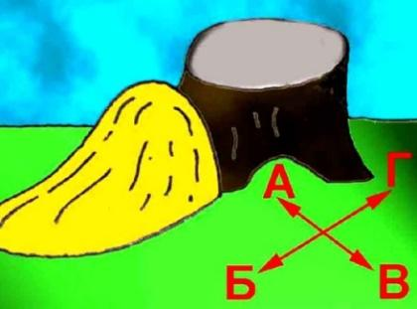
6.Назовите цветковое растение , которое помогает от 99 болезней?
а) ромашка
б) зверобой
в) иван- чай
г) подснежник
7. Выделите из списка ядовитые ягоды:
а) черника
б) волчье лыко
в) ежевика
г) вороний глаз
8. Самое удобное движение группы в походе:
1.цепочкой – в колонну по одному
2. по парам
3. идти как угодно
9. Что такое бивак?
а) участник группы, идущий последним в походной группе;
б) место размещения туристской группы для ночлега или отдыха;
в) день в походе, предназначенный для отдыха и подготовки группы к
дальнейшему движению по маршруту.
1 0..На каком рисунке изображен условный знак – дома лесников?

Итоговая аттестация (май)
1. Какие виды туризма вы знаете?
2. На какие группы делится туристское снаряжение?
3.Какие предметы относятся к групповому снаряжению___________________
4. Перечислите виды костров:
_________________________________________________________________
5.Условные знаки спортивных карт.
Нарисуйте: возвышенность-
одиноко стоящее дерево-
болото –
6. Для чего используется узел: прямой___________________________________________________________
7.Какую роль в туристском походе выполняет:
завхоз____________________________________________________________
костровой_________________________________________________________
8.Если стать лицом к северу- то:
сзади будет________ , слева___________ справа____________
9.Куда указывает ребро между двумя наименьшими цифрами на квартальном столбе?
1. на восток
2. на юг
3. на север
10.Назовиье по два вида ядовитых
а) цветковых растения_________________
б) ягод______________________________
в) грибов____________________________

Пример:

Лист изменений в программе на 2022/2023учебный год
Изменения программы рассмотрены и одобрены на заседании педсовета
« » 20 г. Протокол №
Директор: / (ФИО)ОО (подпись)

№ | Разделы программы | Внесенные изменения
 | Пояснительная записка | Внесены изменения…
 | Список литературы | Обновлен список литературы:

